CÔNG TY

QUY TRÌNH
PHÂN TÍCH BỐI CẢNH VÀ QUẢN LÝ LÝ RỦI RO
ISO.QT-05

 | Người soạn thảo | Người kiểm tra | Người phê duyệt
Họ và tên
Chức vụ
Chữ ký

THEO DÕI NỘI DUNG SỬA ĐỔI
Lần sửa đổi | Ngày sửa đổi | Nội dung và hạng mục sửa đổi

Mục đích
Quy định cụ thể phương pháp đánh giá bối cảnh, thực trạng hoạt động của Công nhằm nhận diện các rủi ro và đưa ra các đối sách kịp thời để hạn chế hoặc giải quyết triệt để các rủi ro đã xảy ra, ngăn ngừa kịp thời các rủi ro tiềm ẩn.

Phạm vi áp dụng
Áp dụng cho hoạt động phân tích thực trạng bối cảnh và xác định rủi ro định kỳ trong hoạt động sản xuất của Công ty

Tài liệu liên quan
Điều khoản 4.1; 4.2; 6.1 Tiêu chuẩn ISO 9001:2015.

Định nghĩa và các từ viết tắt

Định nghĩa:
- Rủi ro: Tác động của sự không chắc chắn lên mục tiêu.
- Nhận diện rủi ro: Quá trình tìm kiếm, nhận biết và mô tả rủi ro.
- Phân tích rủi ro: Quá trình tìm hiểu bản chất của rủi ro và xác định mức rủi ro.
- Mức rủi ro: Mức độ của một rủi ro hay một tập hợp các rủi ro, thể hiện bằng sự kết hợp các hệ quả và khả năng xảy ra của chúng.
- Quản lý rủi ro: Các hoạt động điều phối để định hướng và kiểm soát một tổ chức về mặt rủi ro.
- Bối cảnh của tổ chức: là sự kết hợp các vấn đề nội bộ và bên ngoài có thể ảnh hưởng tới cách tiếp cận của tổ chức trong việc xây dựng và đạt được mục tiêu của mình.
- Thiết lập bối cảnh: Xác định các tham số bên ngoài và nội bộ cần tính đến khi quản lý rủi ro và thiết lập phạm vi và tiêu chí rủi ro cho chính sách quản lý rủi ro.
- Bên liên quan: là cá nhân hoặc tổ chức có thể ảnh hưởng, chịu ảnh hưởng hoặc tự cảm thấy bị ảnh hưởng của một quyết định hay hoạt động.

Các từ viết tắt:

Nội dung

Lưu trình

Trách nhiệm | Nội dung | Biểu mẫu
Ban Giám đốc  Các bộ phận | Xác định bối cảnh nội bộ, bên ngoài, các bên liên quan | ISO.BM-05-01
Các bộ phận | Thực hiện phân tích, xác định rủi ro. Thiết lập đối sách xử lý rủi ro | ISO.BM-05-02
Các bộ phận có rủi ro | Tổ chức thực hiện xử lý rủi ro
Ban Giám đốc  Các bộ phận | Đánh giá quá trình thực hiện
Ban ISO  Các bộ phận có rủi ro | Theo dõi kết quả  Lưu hồ sơ

Diễn giải

Xác định bối cảnh và các bên quan tâm
- Định kỳ vào đầu năm hoặc theo yêu cầu ban Giám đốc và các bộ phận xác định bối cảnh của Công ty theo ISO.BM-05-01.
- Bối cảnh nội bộ có thể bao gồm:
- Quản trị, cơ cấu tổ chức, vai trò và trách nhiệm;
- Các chính sách, mục tiêu và chiến lược sẵn sàng để đạt được chúng;
- Các khả năng, tài nguyên và kiến thức (ví dụ: vốn, thời gian, con người, quy trình, hệ thống và công nghệ);
- Mối quan hệ với, và nhận thức và giá trị của, các bên liên quan;
- Văn hóa của tổ chức;
- Các tiêu chuẩn, hướng dẫn và mô hình được tổ chức thông qua;
- Hình thức và mức độ của các mối quan hệ hợp đồng.
- Bối cảnh bên ngoài có thể bao gồm:
- Môi trường văn hóa, xã hội, chính trị, pháp lý, quy định, tài chính, công nghệ, kinh tế, tự nhiên và cạnh tranh, cho dù quốc tế, quốc gia, khu vực hay địa phương;
- Các yếu tố và xu hướng chủ chốt có tác động đến mục tiêu của Công ty;
- Mối quan hệ với nhận thức và giá trị của các bên liên quan bên ngoài.
- Các bên quan tâm gồm:
- Khách hàng;
- Nhà cung cấp;
- Cơ quan hữu quan;
- Cổ đông;
- Người lao động….

Thực hiện phân tích, xác định rủi ro. Thiết lập đối sách xử lý
- Các bộ phận thực hiện phân tích rủi ro tài sản theo ISO.BM-05-02 và đánh giá mức độ rủi ro theo tiêu chí đánh giá rủi ro.

Xác định khả năng xảy ra
Điểm | Mô tả | Diễn giải
1 | Rất thấp | Chưa từng xảy ra trước đây, và hiện tại không có lý do để xảy ra
2 | Thấp | Có khả năng xảy ra, nhưng chưa từng xảy ra trước đây
3 | Trung bình | Ở trạng thái cân bằng, có nhiều khả năng xảy ra hơn không xảy ra, đã từng xảy ra trong quá khứ
4 | Cao | Xảy ra trong hiện tại, trung bình tháng 1 lần
5 | Rất cao | Xảy ra thường xuyên

Xác định mức ảnh hưởng
Điểm | Mô tả | Ảnh hưởng đến khách hàng | Ảnh hưởng đến tài chính | Sức khỏe và an toàn | Ảnh hưởng danh tiếng | Ảnh hưởng đến luật pháp
1 | Không ảnh hưởng | Không ảnh hưởng | Rất ít hoặc không | Nguy cơ thêm rất nhỏ | Không ảnh hưởng | Không liên quan
2 | Nhẹ | Một số hoạt động bị xáo trộn đối với hoạt động kinh doanh bình thường | Một số | Trong giới hạn chấp nhận được | Nhẹ | Nguy cơ nhỏ không đáp ứng được sự tuân thủ
3 | Vừa phải | Vẫn có thể cung cấp sản phẩm / dịch vụ với một số khó khăn | Không mong muốn nhưng có thể được sinh ra | Nguy cơ cao cần chú ý ngay lập tức | Vừa phải | Trong nguy cơ nhất định hoạt động bất hợp pháp
4 | Cao | Kinh doanh bị tê liệt trong các lĩnh vực chính | Ảnh hưởng nghiêm trọng đến thu nhập và / hoặc lợi nhuận | Nguy hiểm đáng kể cho cuộc sống | Cao | Hoạt động bất hợp pháp ở một số khu vực
5 | Rất cao | Hết kinh doanh; không có dịch vụ cho khách hàng | Làm tê liệt; tổ chức sẽ bị phá sản | Có nguy cơ mất mạng | Rất cao | Tiền phạt nặng và có thể bị phạt tù nhân viên

Xác định rủi ro
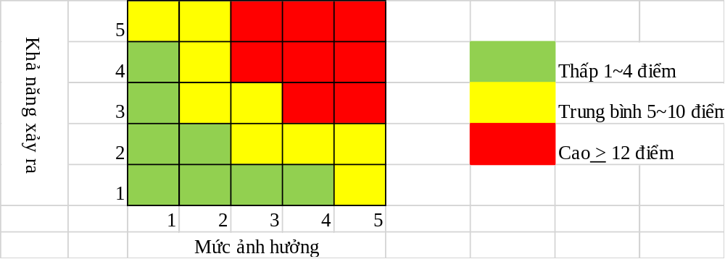
Rủi ro = Mức ảnh hưởng x khả năng xảy ra

Thiết lập đối sách xử lý
- Đối với rủi ro ở mức thấp: các bộ phận lập phương án xử lý và tự theo dõi;
- Đối với rủi ro ở mức trung bình: các bộ phận lập phương án xử lý và báo cáo kết quả cho BGĐ;
- Đối với rủi ro ở mức cao: Khi phát hiện rủi ro phải báo cáo ngay BGĐ, tổ chức họp và đưa ra phương án xử lý ngay.

Phương pháp quản lý rủi ro
- Chấp nhận rủi ro;
- Kiểm soát làm giảm rủi ro;
- Loại bỏ rủi ro;
- Chuyển nhượng/chia sẻ rủi ro

Tổ chức thực hiện xử lý rủi ro
Các bộ phận thực hiện phương án xử lý rủi ro đã được lập theo thời gian quy định, trong quá trình thực hiện nếu thấy dấu hiệu phát sinh ra rủi ro mới, cần phân tích ngay.

Đánh giá kết quả thực hiện
Sau khi thực hiện phương án xử lý rủi ro, ban ISO kết hợp với các bộ phận liên quan đánh giá lại kết quả thực hiện, nếu rủi ro chưa được khắc phục cần đưa ra các hành động kế tiếp.

Theo dõi kết quả, phân tích các rủi ro mới
Ban ISO theo dõi việc duy trì phương án xử lý rủi ro;
Trong quá trình thực hiện công việc nếu phát hiện có bất kỳ rủi ro gì, cập nhật biểu ISO.BM-05-01 tiến hành phân tích;
Lưu ý: Các điểm không phù hợp trong quá trình đánh giá, các khiếu nại của khách hàng đều là rủi ro cần được cập nhật và phân tích.

Hồ sơ
Mã số | Tên biểu mẫu | Thời gian lưu | Nơi lưu
ISO.BM-05-01 | Bảng xác định bối cảnh (bên ngoài, nội bộ, các bên quan tâm) | Đến khi thay đổi | Ban ISO
ISO.BM-05-02 | Bảng phân tích rủi ro | Đến khi thay đổi | Ban ISO

